Спецификация
контрольно - измерительной работы для проведения итоговой контрольной работы
по географии в 6 классе
Назначение КИМ- оценить уровень освоения программы по географии обучающихся 6 класса МБОУ «Ашеванская ООШ»
Содержание итоговой работы определяется на основе следующих нормативных документов:
1. Федерального компонента государственного стандарта основного общего образования.
2. Примерной программы основного общего образования по географии «География 5-9 классы»
3. Кодификатор элементов содержания и требований (умений), составленный на основе Обязательного минимума содержания основных образовательных программ и Требований к уровню подготовки выпускников основной школы.
Подходы к отбору содержания, разработке структуры КИМ
Отбор содержания, подлежащего проверке в итоговой работе осуществляется в соответствии с разделом «Обязательный минимум содержания основных образовательных программ» Федерального компонента государственных стандартов основного общего образования. В работу
включены задания, проверяющие уровень знания содержания всех основных разделов курса
«География 6» и выполнение основных требования к уровню подготовки семиклассников.
Характеристика структуры и содержания работы
Итоговая контрольная работа по курсу «География 6 класс» представлена в форме КИМ, составлен в формате ОГЭ и включает задания трех уровней сложности – А,В,С.
Часть А включает 10 заданий базового уровня. Для ответа предлагаются 4 варианта ответов, из них только один является верным.
Часть В – уровень сложнее, требует от обучающихся более глубоких знаний. 3 задания. Ответом к заданию В1 является соответствие правильных цифр и букв. Задания В-2 - задание с кратким ответом; задание В3 на знание номенклатуры и выполняется на контурной карте.
Часть С –1 задание. При выполнении задания части С требуется дать развернутый ответ на вопрос.
На выполнение итоговой работы по географии отводится 45 минут.
Разрешается использование атласов по географии за 5 - 6 классов, линейки.
Критерии оценивания
За правильный ответ на задания: части А – 1 балл (10 баллов); части В (В1 - 2 балла, В2-– 4 балла (за каждое правильное слово 1 балл, В3 -6 баллов ( за каждое правильное обозначение 1 балл), всего 12 баллов; части С – 3 балла. Максимальный балл – 25 баллов.
Шкала пересчета первичного балла за выполнение
Итоговой контрольной работы в отметку по пятибалльной шкале
Оценка по пятибалльной шкале | «2» | «3» | «4» | «5»
Общий балл | До 11 | 12-17 | 18-21 | 22-25

Часть А
А-1. Один оборот вокруг Солнца Земля совершает:
1) за 24 часа;
2) за 365 суток 5 часов 48 минут;
3) за 2 года;
4) за месяц.
Ответ________________
А-2. Какая сторона горизонта относится к основным:
1) дальняя;
2) северная;
3) передняя;
4) нижняя.
Ответ_________________
А-3. Масштаб 1: 1000 называется:
1) именованным;
2) линейным;
3) численным;
4) названным.
Ответ_________________
А-4. Площадь поверхности нашей планеты составляет:
1) 510 000 000 км2;
2) 40 000 км2;
3) 6378 км2;
4) 139 690 000 км2.
Ответ_________________
А-5. Какие координаты соответствую точке В?
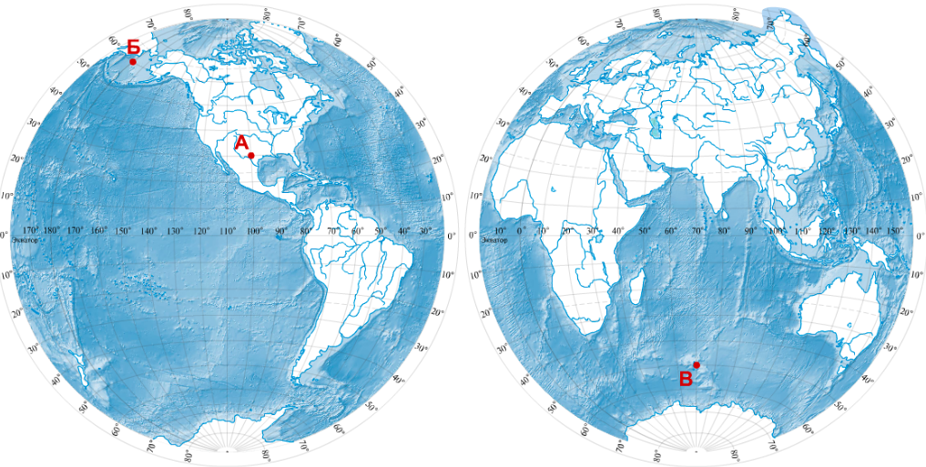
1) 50 ° ю.ш. и 70° в.д.;
2) 30° с.ш. и 100° з.д.;
3) 60° с.ш. и 180° з.д.;
4) 30°ю.ш. и 90° в.д.
Ответ_________________
А-6. Выберите материк, расположенный в трёх полушариях:
1) Африка;
2) Северная Америка;
3) Евразия;
4) Антарктида.
Ответ_________________
А-7. Это вещество (в переводе с греческого «густая мазь») изливается на земную поверхность. О каком веществе идет речь:
1) вода;
2) магма;
3) нефть;
4) ядро.
Ответ_________________
А-8. Прибор для измерения глубины океана называется:
1) компас;
2) барометр;
3) эхолот;
4) линейка.
Ответ_________________
А-9. Воздушная оболочка Земли называется:
1) биосфера;
2) литосфера;
3) атмосфера;
4) гидросфера.
Ответ_________________
А-10. Выберите верное утверждение
Движение воздуха в горизонтальном направлении называется
1) бризом;
2) ветром;
3) цунами;
4) температурой.
Ответ_________________
Часть В
В-1. Установите соответствие материк – река:
1) Евразия А) Амазонка
2) Африка Б) Миссисипи
3) Южная Америка В) Нил
4) Северная Америка Г) Обь.
Ответ_________________
В-2. Дополните:
А) Совокупность всех неровностей земной поверхности называется ___________________
Б) Равнины, абсолютные высоты которых не превышают 200м, называются ____________
В) Условные линии, которые соединяют точки земной поверхности с одинаковой температурой, называются ______________________________________________________
Г) Место на земной поверхности непосредственно над очагом землетрясения называется ____________________________________________________________________________
В-3. На контурной карте поставьте порядковые номера следующих объектов:
1) Австралия;
2) Нил;
3) озеро Байкал;
4) горы Кордильеры;
5) Средиземное море;
6) Индийский океан.
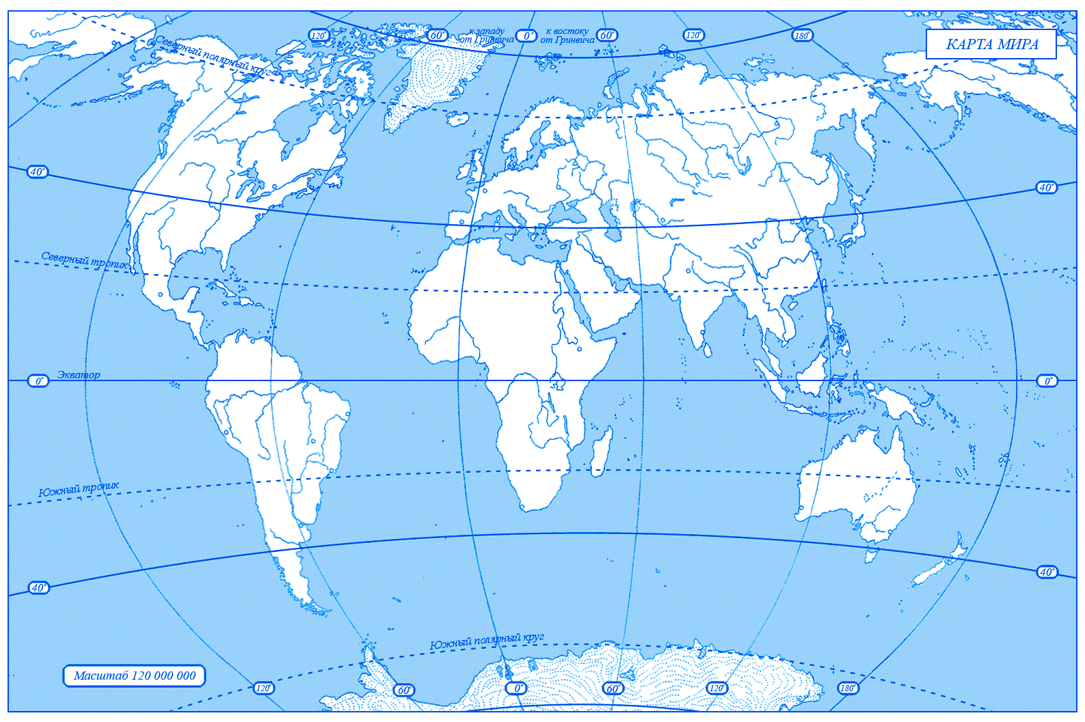
Часть С
С-1. Что такое широтная зональность? Какова главная причина её возникновения?

Дополнительное задание:
Дайте характеристику одной географической оболочки.

Проверочные работы (ответы)

№ п/п | Варианты ответов
А1 | 2
А2 | 2
А3 | 3
А4 | 1
А5 | 1
А6 | 3
А7 | 2
А8 | 3
А9 | 3
А10 | 2
В1 | 1Г2В3А4Б
В2 | Рельефом, низменностью, изотерма, эпицентром
В3 | За каждый правильный ответ 1 балл
С1 | За правильное определение 1 балл, за указание причин ее возникновения – 2 балла

